

Cultura del riesgo

Breve descripción:
Este componente tiene como fin dar a conocer los elementos para formular una matriz de riesgo permitiendo visualizar la probabilidad de impacto y las acciones que se deben ejecutar en cada proceso para minimizar los riesgos, además de las variables que influyen, los métodos de evaluación y los factores que llevan al cumplimiento de metas, políticas y procedimientos organizacionales.
Área ocupacional:
Administración y finanzas

Junio 2024

Tabla de contenido
Introducción 3
1. Cultura del riesgo 4
1.1. Variables de influencia 6
1.2. Matriz de probabilidad de impacto 14
1.3. Políticas de riesgo 20
1.4. Informes 25
1.5. Planes de mejora 28
Síntesis 36
Glosario 38
Referencias bibliográficas 39
Créditos 40

Introducción
Como bienvenida al presente componente formativo denominado “Cultura del riesgo”, se presenta la siguiente información introductoria:

- Cultura del riesgo

Enlace de reproducción del video
Síntesis del video: Cultura del riesgo
¿Sabes por dónde empezar a formular una matriz de riesgos?
Para formular una matriz de riesgos es importante tener en cuenta que esta sirve para evaluar la probabilidad de ocurrencia o la gravedad de un riesgo durante la planificación de determinada acción, proceso o proyecto dentro de una organización.
La descripción de la probabilidad de impacto se compone por variables de influencia, éstas necesitan ser especificadas de acuerdo con su concepto, tipos, parámetros de elección, métricas, factores de cumplimiento y tipos de indicadores.
Por lo anterior, es necesario reconocer las políticas y procedimientos necesarios para trabajar el riesgo, en ellas se definen responsables, conceptos, criterios, medición, monitoreo y reporte.
Además, son indispensables los informes de tratamiento y evaluación del riesgo que abordan los criterios a aplicar y se debe fomentar una cultura organizacional del riesgo en al que se trabajen los principios fundamentales.
Finalmente, es importante establecer planes de mejora que incluyen conceptos, acciones correctivas, criterios, asignación de recursos e indicadores de control.

Cultura del riesgo
La cultura de riesgos describe e integra conocimientos, valores, actitudes y creencias que comparten y unifican un grupo de personas con un objetivo común, aplicarla en el interior de las empresas. Implementar la cultura de riesgos en las organizaciones implica tener en cuenta todos los niveles y departamentos de la organización con el fin de reconocer todos los riesgos que se puedan presentar y de esa forma poder gestionarlos y evaluarlos con eficacia y eficiencia, lo que va a permitir cumplir con el objetivo y las metas trazadas por la entidad.
Dirigir una compañía implica, en un alto grado de responsabilidad, la gestión y evaluación adecuada de riesgos internos (operaciones, recurso humano, instalaciones, etc.) y externos (inflación, interés, políticas, tasa de cambio, desempleo, riesgo país, etc.) a los que se expone a diario la empresa.
El riesgo es como la energía; no se destruye, se transforma. Debido a esto, cuando se afronta un riesgo únicamente existen tres caminos posibles: mitigarlo (aplicar acciones internas que minimicen su impacto), asumirlo (no realizar acciones de gestión de riesgo) o transferirlo (dejar en manos de un tercero la gestión del riesgo, por ejemplo, una aseguradora).
Reconocer el riesgo implica detectar, inspeccionar y explicar aquello que colabora u obstaculiza a una empresa en el logro de sus objetivos. En la identificación de riesgos es indispensable contar con información actualizada, oportuna, y adecuada que permitan caracterizar, analizar y valorar los riesgos y sus niveles de impacto.
El análisis del riesgo se realiza con diferentes grados de complejidad, todo depende de su propósito, la transparencia y confiabilidad de la información y los recursos disponibles, existen diversas técnicas para evaluar los riesgos, esta pueden ser cualitativas, cuantitativas o mixtas, así mismo, estas permiten recopilar la información de sistemas y procesos que se utilizan en las empresas en búsqueda de mejorar su uso, manipulación, administración de recursos y protección ante las vulnerabilidades que se pueden encontrar, por lo tanto, es indispensable hacer control a la probabilidad de ocurrencia de los eventos y sus posibles consecuencias.
Por otro lado, la valoración del riesgo tiene como propósito apoyar la toma de decisiones, lo cual implica comparar resultados obtenidos en el análisis con criterios de riesgo preestablecidos, y determinar en qué momento se requiere una acción adicional.
“En las empresas, es primordial contar con un plan adecuado de prevención y evaluación de riesgos, que permita realizar un diagnóstico acertado, y conocer de manera anticipada los sucesos internos o externos que puedan afectar el normal funcionamiento de la compañía. Con base en ello, se deben ejecutar acciones para minimizar o trasladar el riesgo, de esta manera la empresa sería capaz de afrontar sin mayores contratiempos, las consecuencias o pérdidas al materializarse (Grupo Bancolombia, 2019)”.

Variables de influencia
En la matriz de riesgos se identifican de forma gráfica los riesgos a los que se expone una empresa, teniendo en cuenta la probabilidad y el impacto que pueden causar. Compartir y recopilar información de manera clara posibilita reconocer con rapidez los riesgos y actuar de acuerdo al nivel de su importancia. Identificar los riesgos de forma correcta permite establecer niveles en diferentes áreas de la empresa, lo que conlleva a establecer el objetivo de la matriz.
Las matrices de riesgos deben ser revisadas periódicamente, teniendo en cuenta que la gestión y los riesgos son dinámicos, es decir, lo que hoy se puede identificar como un peligro, a futuro puede no existir o transformarse en una oportunidad, y viceversa. Por este motivo, la matriz de riesgos debe pasar por revisiones de acuerdo con los cambios o entorno de la empresa, aunque hay algunas que no tienen mayor alteración en sus condiciones, existen otras entidades que son muy proclives a los cambios constantes.
Los riesgos al clasificarse pueden caracterizarse eficientemente de tal manera que se logre minimizar el impacto que puede tener en la organización; Todo riesgo cumple con un ciclo: identificar y modelar factores de riesgo, estimar el riesgo, diseñar estrategias, validación operativa, aprobar, implementar y hacer seguimiento. Es indispensable el seguimiento como última etapa, debido a que, solo así es posible tomar medidas para evitar una repetición eventual del mismo riesgo a futuro.
Por otra parte, la Gestión de Riesgo Empresarial es un proceso que afecta a todos los órganos directivos y laborales de la organización (Junta directiva, administrativos y empleados), y es diseñada en búsqueda de perfilar eventos que puedan impactar a la entidad, de tal forma que el riesgo pueda estar dentro del rango de impacto deseable y razonable que no afecte los objetivos de la organización. El alcance de la Gestión de riesgo empresarial debe impactar en todos los niveles y debe incluirse en los modelos de la estrategia organizacional, indispensable para identificar alternativas de solución preventivas y no correctivas que pueden afectar a la organización, y a su vez, debe estar enfocado en el cumplimiento de metas independientemente el departamento al cual se esté aplicando la estrategia.
Las variables y/o parámetros a tener en cuenta para la identificación y categorización del riesgo, así como su alternativa de solución en búsqueda de disminuir el impacto llegado el caso se presente, deben estar parametrizados de acuerdo con el Tipo, Amenaza y Origen (D= Deliberadas, A= Accidentales, E= Ambientales)
Para conocer a detalle dicha parametrización, revise con atención la siguiente información:
Parametrización para la identificación del riesgo
- Eventos naturales
Dentro de este tipo de riesgo se encuentran las siguientes amenazas:
- Fenómenos climáticos.
- Fenómenos sísmicos.
- Fenómenos volcánicos.
- Fenómenos meteorológicos.
- Inundación.
Para todos estos casos su origen es de tipo:
- E
- Daño físico
Dentro de este tipo de riesgo se encuentran las siguientes amenazas:
- Fuego.
- Agua.
- Contaminación.
- Accidente importante.
- Destrucción del equipo o medios.
- Polvo, corrosión, congelamiento.
Para todos estos casos su origen es de tipo:
- A
- D
- E
- Fallas técnicas
Dentro de este tipo de riesgo se encuentran las siguientes amenazas:
- Fallas del equipo.
- Mal funcionamiento del equipo.
- Saturación del sistema de información.
- Mal funcionamiento del “software”.
- Incumplimiento en el mantenimiento del sistema de información.
- Pérdida de los servicios esenciales
Dentro de este tipo de riesgo se encuentran las siguientes amenazas:
- Fallas en el sistema de suministro de agua o aire acondicionado.
- Pérdida de suministro de energía.
- Falla en equipo de telecomunicaciones.
Para los dos primeros ítems su origen es de tipo:
- E
- Perturbación debida a la radiación
Dentro de este tipo de riesgo se encuentran las siguientes amenazas:
- Radiación electromagnética.
- Radiación térmica.
- Impulsos electromagnéticos.
Para los dos primeros ítems su origen es de tipo:
- No presenta.
- Compromiso de la información
Dentro de este tipo de riesgo se encuentran las siguientes amenazas:
- Interceptación de señales de interferencia comprometida.
- Espionaje remoto.
- Escucha encubierta.
- Hurto de medio o documentos.
- Hurto de equipo.
- Recuperación de métodos reciclados o desechados.
- Divulgación.
- Datos provenientes de fuentes no confiables.
- Manipulación con “hardware”.
- Manipulación con “software”.
- Detención de la posición.
- Métodos de evaluación de riesgos
Los métodos de evaluación de riesgos en las empresas dependen en gran medida de la experticia de su gestor o del personal encargado para esta actividad, de las actividades habituales y críticas en la organización, de las propiedades y número de roles en los equipos de trabajo, entre otros factores.
Para lograr prevenir adecuada y certeramente las consecuencias de los riesgos, se necesita tener en cuenta los métodos y procesos más adecuados que permita identificar los principales peligros con el objetivo de prevenir que se originen, de esta manera la organización se puede apoyar en herramientas o guías existentes que se puedan adaptar a la estructura de la empresa, y el sector que pertenece.
Para conocer a detalle cada una de estas herramientas revise con atención la siguiente información:
  - Análisis Modal de Fallos y Efectos (AMFE)
Este método analiza la fase de diseño de los procesos o productos de todas las áreas de la empresa. Diseño, organización, fabricación, comercialización, montaje, etc. Todas las etapas son analizadas por él, lo que significa que se aplica a los procesos clave, es decir, aquellos en los que se pueden producir fallos cuyas consecuencias tengan una importante repercusión.

  - Análisis del Árbol de Fallas (FTA)
Se trata de un método de evaluación que analiza principalmente los sistemas que pueden dar fallos para conseguir identificar aquellas formas que son mejores para la reducción de los riesgos, también para la determinación de las tasas de eventos que pueden producir una falla o accidente de seguridad en un nivel determinado de un sistema. Por este motivo, es aplicado en los campos de ingeniería de fiabilidad o de seguridad.
  - “Check-lists”
Es uno de los métodos más sencillos de identificación de riesgos en las empresas. A través de un cuestionario previamente realizado por un experto, se analizan los aspectos críticos de todas las áreas de la empresa. Cumplimiento de la legislación, zona de trabajo, herramientas, equipos, protecciones que usan los trabajadores, materiales, espacios, políticas de prevención aplicadas, estudios ergonómicos y todo aquello que puede poner en riesgo la seguridad de los empleados.
  - Análisis funcional de operatividad (HAZOP)
Este método identifica de manera inductiva los riesgos existentes. Parte de la premisa de que los accidentes, problemas de operabilidad y riesgos en general son ocasionados por una desviación producida en las variables del proceso. Por tanto, ya no se cumplen los parámetros normales en los distintos procesos.
  - Análisis de capas de protección (LOPA)
Es otro de los métodos que existen para la evaluación de las situaciones existentes en una organización y la determinación del nivel de riesgo existente con el fin de determinar si es aceptable o no. Mediante el uso de reglas rigurosas se procede a la simplificación y estandarización de las diversas capas de protección existentes y los sucesos que las generan. De este modo se establece la magnitud del riesgo existente para situaciones determinadas por la combinación causa y efecto.
  - Diagrama de Ishikawa
También conocido como causa - efecto, es un método muy usado por su gran efectividad para determinar e identificar las posibles causas que provocan un accidente. Mediante el uso de un gráfico se representan las múltiples relaciones causa -efecto tomando en cuenta las diferentes variables intervinientes en el proceso y que pueden dar lugar a un accidente.
Agencia Europea para la Seguridad y la Salud en el Trabajo
Las herramientas descritas tienen como objetivo disminuir o eliminar el riesgo. La Agencia europea (AE, 2022) creó una base de datos que es continuamente actualizada, donde se exponen diferentes artículos sobre las buenas prácticas para la prevención de riesgos en las empresas. Para conocerla puede consultar la siguiente información ubicada en https://osha.europa.eu/es
● Indicadores de riesgo KRI
Los KRI permiten determinar el grado de riesgo presente en una empresa cuando se presenta un evento o amenaza.
Este indicador está definido por el apetito de riesgos de la empresa; su objetivo es generar alertas para que el gestor de riesgos pueda implementar un cambio en la tendencia de las amenazas de manera preventiva, y se pueda iniciar acciones para su tratamiento oportuno. Regularmente en la matriz de riesgos están detectadas diversas amenazas que afectan todas las áreas de la empresa. En la matriz se deben identificar los riesgos claves de la organización, y cada uno de éstos debe tener asociado su indicador de riesgo.
Los KRI se pueden definir en función de las amenazas que se logren identificar, desde sus probabilidades de ocurrencia, o desde el impacto que pueda causar en la empresa.
Revise la siguiente información en la que contará algunos aspectos que permiten definirlos:
- Asociados a la probabilidad
Para medir cambios en el cálculo de la probabilidad, pues toda organización quiere evitar a toda costa que un evento ocurra, por ejemplo: incumplimientos legales.
- Asociados al impacto
Para medir cambios en el valor del impacto de la amenaza. Se utiliza cuando la organización no puede permitirse que la amenaza degrade sus procesos de negocio, por ejemplo, los desastres naturales.
- Valor del riesgo que tiene la amenaza
Se utiliza cuando nos importa tanto evitarlo cómo eludir su impacto, por ejemplo, los ciberataques a los sistemas informáticos.

- Eficacia de las medidas, salvaguardas o controles
Evitar que las amenazas se materialicen o contrarrestar sus efectos una vez que ocurran. Un cambio en el nivel de eficacia de estas medidas podría hacer que la organización quede expuesta a la amenaza.
Cada KRI debe contener su definición y el valor mínimo de alerta, de esta manera, si este valor es superado, el gestor de riesgo debe apersonarse de la situación para analizarla, y llegado el caso, tomar medidas de corrección para aplicar y evitar que las consecuencias sean mayores.

Matriz de probabilidad de impacto
El análisis de riesgos permite recopilar la información de sistema y procesos que se utilizan en las empresas en búsqueda de mejorar el uso, manipulación, protección y administración de recursos, ante las vulnerabilidades que se pudiesen encontrar. Por este motivo, es indispensable hacer control a la probabilidad de ocurrencia de los eventos y sus posibles consecuencias.
Existen diversas formas de gestionar un análisis de riesgos, lo más importante es conocer o entender la forma en que se determinará el valor del riesgo. Una forma sería, multiplicar la vulnerabilidad por el % de importancia o peso para la empresa, es decir, mientras más vulnerable sea un activo, y más importante sea este para la entidad, mayor será su riesgo. Por lo tanto, la inversión en tiempo, dinero o capital humano será mayor para lograr minimizarlo.
De forma general, el riesgo concierne a situaciones donde las probabilidades de resultados y sus consecuencias se determinan por medio de técnicas de datos reales, de este modo, la matriz de probabilidad de impacto es una herramienta que prioriza las señales o tendencias de cambio notorias de una manera sencilla y gráfica, conformada por dos dimensiones, referentes al nivel de oportunidad y riesgo: La probabilidad que el evento ocurra Vs. El impacto provocado si ocurre el evento. Para su medición, la probabilidad se valora en % y el impacto en gravedad, en comparación con los eventos que pueden desencadenar las consecuencias.
Por ser una herramienta gráfica, es posible mezclar ambos factores en un mismo análisis, y evaluar al mismo tiempo sus resultados para la toma de decisiones. La matriz de probabilidad de impacto permite identificar los riesgos y determinar las opciones de cambio más apropiadas para el desarrollo de alternativas de solución.
Métodos de elaboración
Para construir una matriz de probabilidad de impacto se debe tener en cuenta ciertos pasos, para conocerlos revise con atención la siguiente información:
Pasos para elaborar una matriz de probabilidad de impacto:
Paso 1. Definir forma y tamaño de la matriz
Seleccionar el eje a ubicar cada variable (por ejemplo, Probabilidad en el eje Y, e Impacto en el eje X ), así como cuán amplia va a ser la escala de evaluación de ambos (por ejemplo, si sólo se quiere valorarlos en alto/medio/bajo, se obtendría una matriz de 3×3).
Paso 2. Definir el índice de evaluación (cualitativo o cuantitativo)
Si es una escala cualitativa, se debe realizar la clasificación sin datos numéricos.
Si es una escala cuantitativa: se otorga un índice de entre 0 y 10 para cada una de las variables, evaluándose así:
En el eje de Probabilidad: 0 = algo imposible que suceda, 10 = algo que tenemos certeza que ocurrirá.
En el eje de Impacto: 0 = no existe consecuencia alguna, 10 = consecuencias graves e irrevocables.
Paso 3. Evaluar cada una de las alternativas consideradas
Detallando al máximo posible cada una de las consideraciones para que no haya ambigüedades a la hora de evaluarlas. Se analiza tanto la posibilidad de que suceda un cambio en ellas, como el impacto que tendría dicho cambio en caso de suceder.
Una vez definida la matriz, se procede a su interpretación. Al leer la matriz, el riesgo es el punto de referencia, por lo tanto, aquellos cambios que generen un alto riesgo para la empresa o para las personas (área 1), son las que se toman como prioritarias, mientras aquellas con baja probabilidad e impacto (área 3), son ignoradas, esto se encuentra en la siguiente figura:

- La matriz de Probabilidad / Impacto
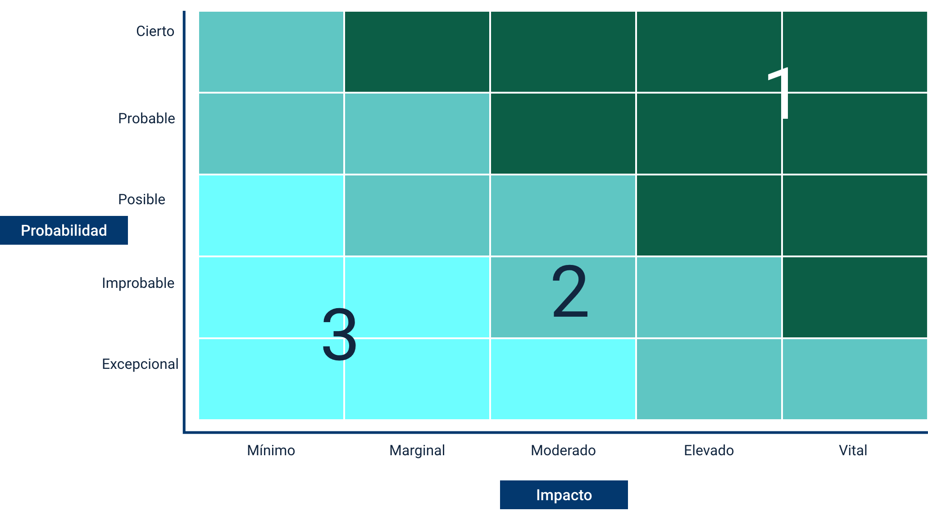
Nota. https://bit.ly/3SkXvaM
Matriz de probabilidad e impacto
Eje Y – Probabilidad:
Cierto.
Probable.
Posible.
Improbable.
Excepcional.
Eje X – Impacto:
Mínimo.
Marginal.
Moderado.
Elevado.
Vital.

Otra forma para interpretar la matriz, se realiza dividiendo la matriz en 4 áreas, en lugar de como en el caso anterior. Estas 4 áreas están definidas por la prioridad o gravedad del riesgo detectado como se puede analizar en la figura 2.
● Área 1. Se ubican las señales de cambio con impacto muy bajo, es decir, aquellas “no importantes”.
● Área 2. Son los eventos detectados con impacto medio-alto, pero su probabilidad de ocurrencia es baja, por lo tanto, son “imposibles” que ocurran.
● Área 3. Son los eventos con impacto moderado-muy alto, con una probabilidad alta de suceder.
● Área 4. Se ubican los eventos con impacto moderado-alto, y probabilidad media.

- La matriz de Probabilidad / Impacto en 4 áreas
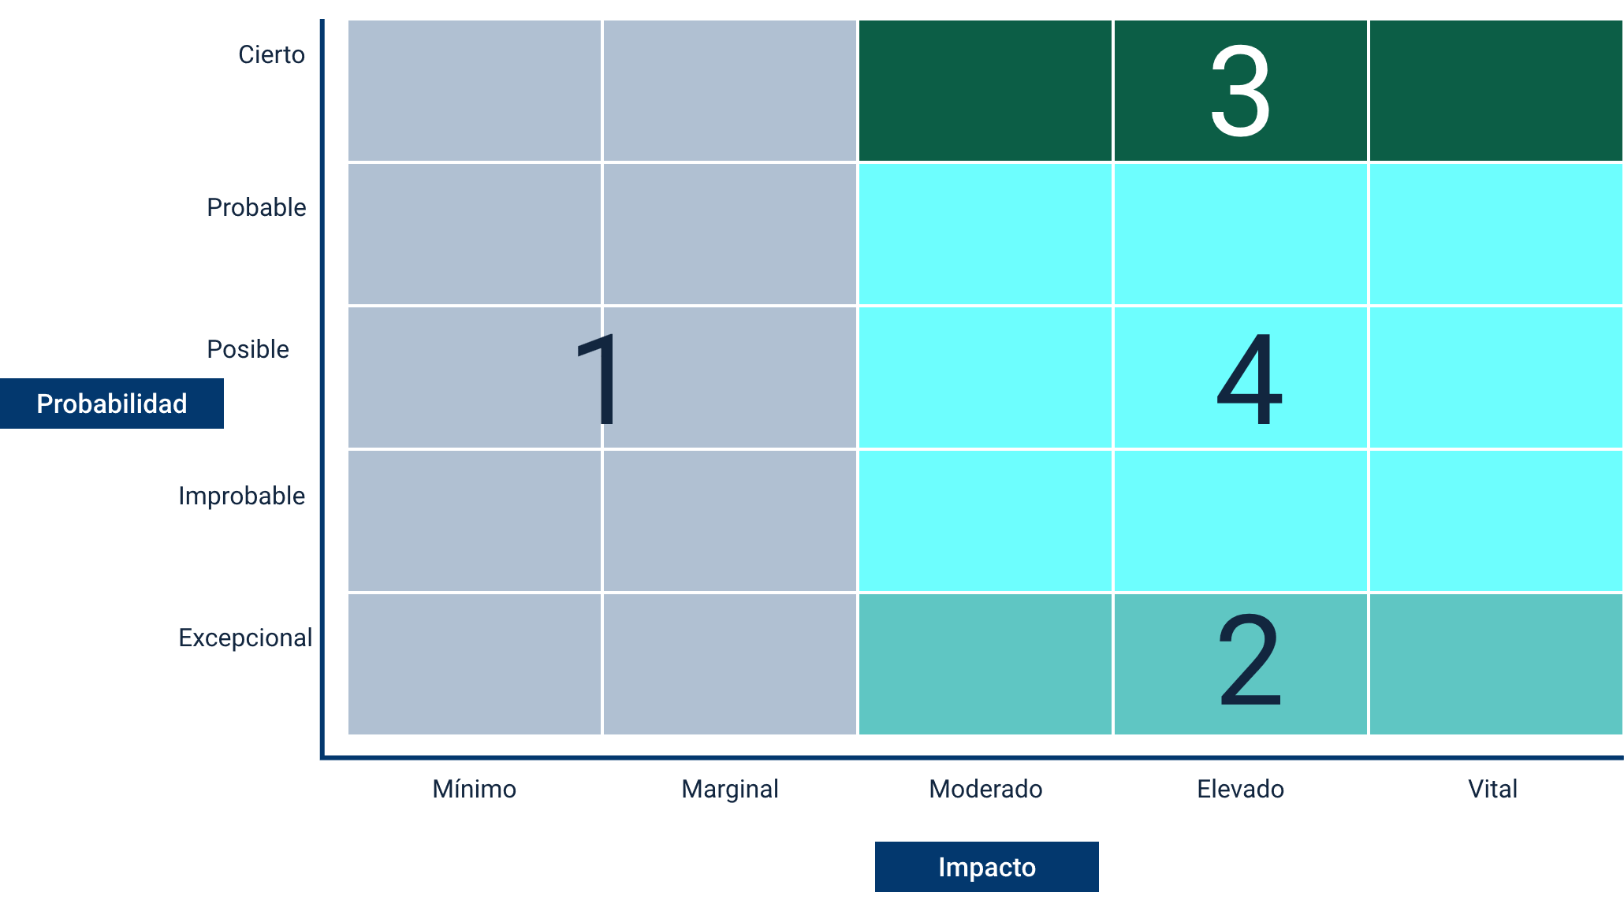
Nota. https://bit.ly/3SkXvaM
Matriz de probabilidad e impacto
Eje Y – Probabilidad:
Cierto.
Probable.
Posible.
Improbable.
Excepcional.
Eje X – Impacto:
Mínimo.
Marginal.
Moderado.
Elevado.
Vital.

La probabilidad de un suceso está comprendida como un número real en el rango [0, 1] y su notación viene dada por P(A), donde P es la probabilidad, (A) es el suceso o evento, se lee la probabilidad del evento A, y representa la frecuencia con la que se observa la ocurrencia del evento A al efectuarse un estudio de eventos aleatorios. Sin embargo, también existe la incertidumbre del evento y ésta se debe afrontar ejerciendo influencia en las situaciones deseadas, en lo que se quiera que ocurra; Es decir, sin estar seguros de lo que pueda pasar, centrar esfuerzos para obtener una alta probabilidad de conseguir los resultados deseados. No se pueden afrontar las situaciones intentando conseguir algo en concreto, sino buscando aumentar las probabilidades de que suceda.

Políticas de riesgo
Cuando se empieza a crear una cultura de gestión de riesgos, el punto de partida es crear una política de gestión, por lo tanto, las empresas deben tener una guía donde definan sus procesos y métodos y aplicarlos en la gestión del riesgo de forma sistemática y estructurada haciendo partícipe a todas las áreas de interés. Esta guía está compuesta por la asignación de roles y responsables, explicación del proceso de gestión, definición de metodología, y determinación de los niveles y tolerancia al riesgo.
Asignación de roles y responsabilidades
En la política de gestión de riesgo se debe especificar las personas o responsables que se encargarán de controlar, monitorear, reportar y dar seguimiento a los riesgos, estructurando las funciones específicas de cada parte involucrada. En la gestión de equipos de trabajo se pueden tener en cuenta los roles más representativos, para conocerlos se presenta a continuación:
- Coordinador
Su función es definir objetivos, metas e impulsar la toma de decisiones.
- Investigador
Su función es buscar y analizar información que tenga relación directa con los objetivos del proyecto.
- Impulsador
Su función es integrar e involucrar a todos los miembros del equipo.
- Evaluador
Su función es analizar las ideas, valorarlas y seleccionar aquellas que tengan relación directa con los objetivos.
- Cohesionador
Su función es actuar y mantener la tranquilidad y la calma del equipo cuando se presenten conflictos.
- Finalizador
Su función es ultimar detalles para entrega de actividades o tareas.
- Especialista
Su función es aportar conocimientos específicos y técnicos en el proyecto.
- Gestor de plazos
Su función es desarrollar y controlar el cronograma establecido.
Explicación del proceso de gestión
En la política de gestión de riesgo es indispensable incluir las explicaciones del proceso de gestión, de acuerdo a algunos criterios, para conocerlos revise de manera detallada la siguiente información:
Comunicación
Proceso de escalamiento y reporte de eventos, para dar a conocer en las áreas de la empresa los riesgos en los que puedan estar involucrados.
Variables
Referencias o criterios que permitan hacer el análisis del riesgo.
Identificación
Cómo, cuándo, y dónde se pueden prevenir los riesgos o se logran mejorar los procesos.
Documentación
Metodología para guardar, sistematizar y registrar el histórico de eventos que producen los riesgos.
Análisis
Probabilidad que un evento desafortunado ocurra y sus posibles consecuencias.
Evaluación
Aproximación de la probabilidad Vs. riesgos potenciales.
Tratamiento
Planes o estrategias a implementar que ayuden en la mitigación del impacto del riesgo.
Monitoreo
Gestión del proceso para dar seguimiento a la efectividad de acciones de mejora a implementar.
Definición de metodología
El plan de gestión de riesgo debe contar con una metodología estructurada donde se describan los lineamientos de gestión en cada etapa. Esta metodología dependerá de la estructura de la empresa y sus objetivos trazados, por lo tanto, debe dar cumplimiento con cada etapa del proceso:
- Identificación.
- Evaluación.
- Calificación.
- Priorización.
- Mitigación.
- Monitoreo.

Determinación de los niveles y tolerancia al riesgo (Estimación)
En la política de gestión de riesgo se tiene que estipular la cantidad del riesgo que la empresa puede asumir que permita alcanzar los objetivos propuestos. De esta manera, facilita la destinación de recursos y herramientas imprescindibles para gestionar los riesgos y mitigar sus efectos.
- Diferencia entre apetito de riesgo y tolerancia al riesgo
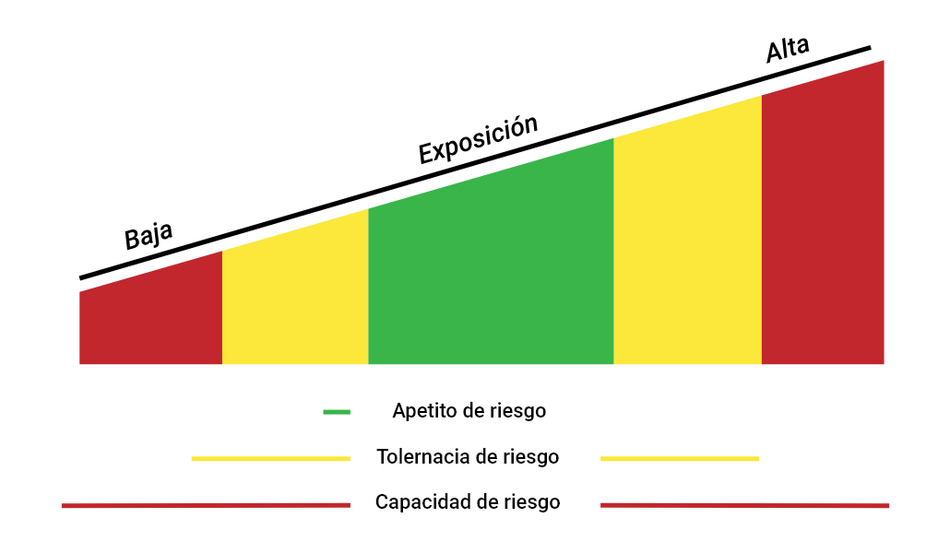
Nota. https://blogs.portafolio.co/buenas-practicas-de-auditoria-y-control-interno-en-las-organizaciones/diferencia-entre-apetito-de-riesgo-y-tolerancia-al-riesgo/
Diferencia entre apetito de riesgo y tolerancia de riesgo
Exposición:
Baja.
Alta.

Capacidad de riesgo:
Apetito del riesgo.
Tolerancia del riesgo.
Como se analiza en la figura 3 la tolerancia al riesgo es el nivel variable que se puede aceptar en relación con el cumplimiento de un objetivo. Algunos aspectos que se deben tener en cuenta es que la tolerancia al riesgo debe medirse, considerando la importancia de los objetivos relacionados con la planeación estratégica de la organización.
En el campo de riesgos previsibles, la estimación trata de valorar la probabilidad de ocurrencia y el nivel de impacto de los riesgos que se componen y que, teniendo en cuenta su materialidad, requieren una valoración y presenta unos niveles de asignación. La asignación distribuye los riesgos de acuerdo a la capacidad de gestión, de tal manera que puedan ser controlados, administrados y mitigados.

Informes
Realizar un informe para el tratamiento y evaluación de los riesgos, permite a una empresa detectar, categorizar, caracterizar, analizar y valorar las amenazas que afectan los objetivos. A partir de este informe, se procede a generar una estrategia para la toma de decisiones e implementación de acciones que logren prevenir las consecuencias de estos riesgos.
Para conocer la estructura de los informes de gestión de riesgos, revise la siguiente información:
- Estructura de los informes de la gestión de riesgos
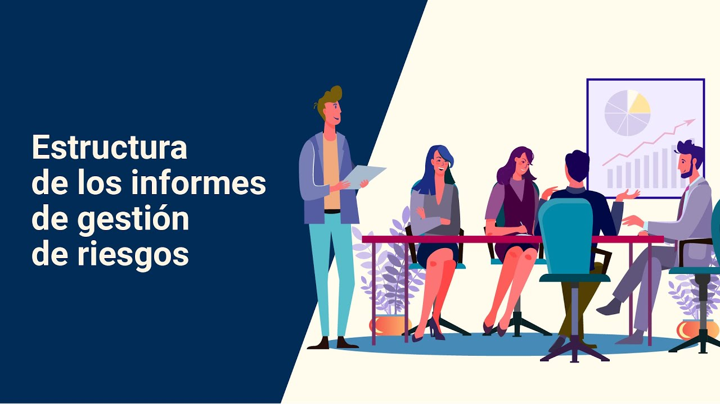
Enlace de reproducción del video

Síntesis del video: Estructura de los informes de gestión de riesgos
Al desarrollar un informe de gestión de riesgos se debe elaborar una descripción de la empresa con información relevante como el tipo de empresa, la actividad, el objeto social, el mercado nacional o internacional, la misión y visión, los objetivos estratégicos, el organigrama, la estructura jerárquica, entre otros.
Luego se identifican los objetivos estratégicos, su alcance y sus límites, teniendo en cuenta el manual de políticas y procedimientos de la organización, la formación normativa legal y el riesgo aceptado al tercerizar los servicios.
Para identificar los riesgos que se sustentan en el informe, se sugiere considerar los riesgos que se producen en las organizaciones con procesos o actividad comercial similares.
Se tienen en cuenta riesgos financieros, operativos, legales, comerciales, estratégicos, entre otros. Es indispensable contar con la participación de todos los departamentos o áreas de la empresa involucrados con la implementación del sistema de gestión de riesgos.
El siguiente aspecto a incluir es la evaluación de riegos que pueden ser de tipo cualitativo y cuantitativo, y se puede realizar aplicando las herramientas de evaluación de la ISO 31010. Algunas de estas herramientas son: tormenta de ideas o “brainstorming”, entrevistas estructuradas, técnica Delphi, listas de verificación de peligros, entre otras.
Luego de la evaluación se debe contar con controles que permitan aplica las normas y un plan de control de la empresa, considerando las crisis, emergencias, control financiero control operacional, etc, con el objetivo de calcular el riesgo residual y las actividades de control en la empresa.
Una vez establecido el riesgo inherente y el control se debe tener el riesgo residual, que debe ser trasladado al auditor interno de la empresa, este realiza un análisis de riesgos y sus controles para finalmente obtener la matriz del riesgo donde se encuentran el riesgo inherente y el residual.
Otra de las etapas del informe es la toma de decisiones en “risk management”, aquí se fija el costo beneficio de asumir el riesgo, minimizarlo, eliminarlo o transferirlo. La toma de decisiones está ligada a la alta gerencia de la entidad, ya que supone la planeación estratégica y de acción para reducir el impacto de los eventos que llegasen a ocurrir.
Cuando la alta gerencia de la empresa selecciona un camino o metodología para la toma de decisiones se procede a realizar una matriz DOFA, allí se describen las debilidades, oportunidades, fortalezas, y amenazas que son trasladadas a la planeación estratégica donde se trabaja por minimizar la probabilidad de impacto de los riesgos.
Como uno de los últimos puntos se debe considerar la autoría externa que posibilita la supervisión a los procesos de la empresa, que por ley están en la obligación de implementar la gestión de riesgos.
El aspecto final del informe son las conclusiones y recomendaciones, éstas deberán ser remitidas a la alta gerencia de la empresa.

Planes de mejora
Luego de realizar la evaluación de riesgos y haber definido cuales son los niveles de riesgo aceptado y los controles para su minimización, se procede a elaborar el plan de tratamiento y/o plan de mejora; en este se define, sobre el tratamiento que se les dará a los riesgos, teniendo en cuenta acciones de implementación y responsables. Aquí, debe quedar bien definido los alcances, etapas y procesos que se deben ejecutar para dar un monitoreo eficiente y documentar el seguimiento realizado.
Estrategias Vs Plan de gestión
Estrategias de evitación
El objetivo es minimizar o reducir lo más posible la probabilidad de que el riesgo ocurra. El proceso se basa en transferir, reducir, evitar y diversificar, para entender mejor este proceso, revise con atención la siguiente información:

Proceso estrategia de evitación
  - Transferir
Representa el conjunto de procedimientos cuyo objetivo es eliminar el riesgo transfiriendo de un lugar a otro. Consiste, por ejemplo, en vender un activo dudoso, asegurar una actividad con importantes riesgos, etc.
  - Reducir
Esta estrategia busca, reducir la probabilidad de ocurrencia de un riesgo y sus consecuencias a través de controles de gestión, arreglos organizacionales, y procedimientos encaminados a reducir la frecuencia o la oportunidad de que ocurra un error. Las consecuencias pueden reducirse asegurando o garantizando que todos los controles se encuentren en el lugar apropiado.
  - Evitar
Existen dos opciones para intentar eludir un riesgo: no proceder con el proyecto o la actividad que incorporaría el riesgo, o escoger medios alternativos para la actividad, que logren el mismo resultado y no incorporen el riesgo detectado.
  - Diversificar
Consiste en intentar extender el riesgo de un área en concreto, a diferentes secciones, con el fin de impedir la pérdida de todo el negocio.
Estrategias de minimización
El objetivo es reducir el impacto del riesgo en el proyecto. La minimización se presenta cuando falla la evitación, y, por lo tanto, el riesgo se presenta. Así el caso, se debe plantear un plan de contingencia, que buscará mitigar los efectos del riesgo, una vez este se haya creado.
Un plan de contingencia describe los procesos y procedimientos que se deben implementar en una empresa cuando los riesgos dejan de ser probables y se convierten en un hecho. Por lo tanto, se asume que las estrategias de evitación y monitorización de los riesgos han fallado, y sus efectos son inevitables. Llegado a este punto, la única salida es activar el plan de minimización que incluye las etapas de coordinación en el manejo de la crisis, uso de procesos alternativos que permitan la continuidad de las operaciones, y resolución de los incidentes para garantizar el reinicio a la operación normal de los procesos.

- Tratamiento del riesgo
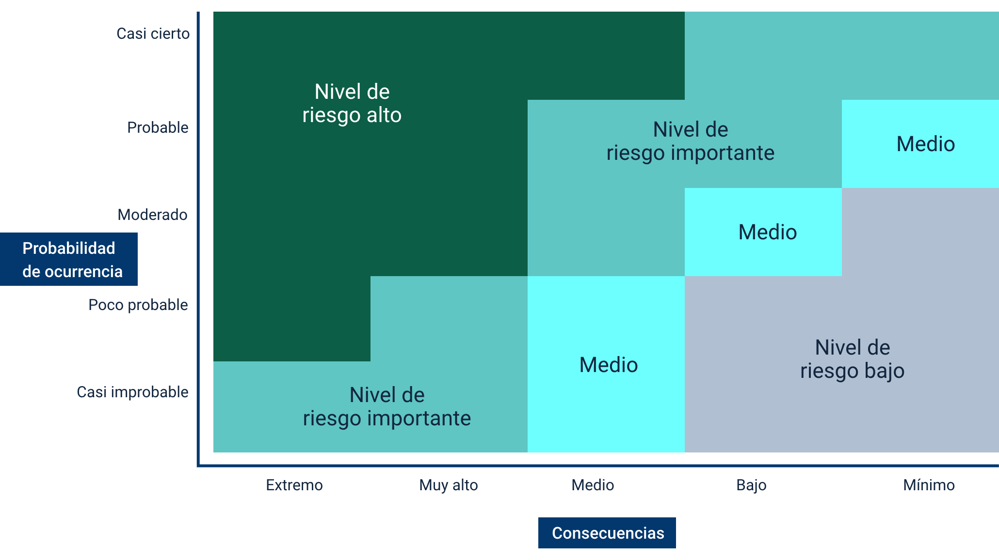
Nota. https://bit.ly/3zMxf20
Tratamiento del riesgo
Probabilidad de ocurrencia:
Casi cierto.
Probable.
Moderado.
Poco probable.
Casi improbable.

Consecuencias:
Extremo.
Muy alto.
Medio.
Bajo.
Mínimo.
Nivel de riesgo importante: vincula en primera instancia, extremo - casi improbable y en segunda instancia, muy alto – poco probable.
Nivel de riesgo alto: puede ir a partir de extremo – poco probable hasta medio – probable.
Nivel de riesgo importante: desde medio – moderado hasta mínimo probable.
Nivel de riesgo bajo: va desde bajo – poco probable hasta mínimo – moderado.

Ahora bien, la norma ISO 31000 es una norma internacional para la gestión de riesgos, allí se plasman orientaciones y fundamentos en busca de minimizar impactos de riesgos presentes en las organizaciones. Fue publicada en noviembre de 2009 por la Organización Internacional de Normalización - ISO en colaboración con la Comisión Electrotécnica Internacional - IEC, y tiene por objetivo gestionar sistemas especializados para la normalización mundial, a su vez que empresas de todos los tamaños y tipos logren gestionar los riesgos en las instituciones de forma efectiva, recomendando a estas que desarrollen, implementen y mejoren de forma continua sus marcos de trabajo con el propósito de integrar la cultura de gestión de riesgos en cada área de la empresa.
La variedad y complejidad de los riesgos es amplia, por lo que este estándar internacional desarrollado por la ISO no está pensado para un sistema particular de gestión, más bien es una guía de buenas prácticas para las actividades relacionadas con la gestión de riesgos. El diseño y la implementación de la gestión de riesgos dependen de las diversas necesidades de cada organización, de sus objetivos concretos, contexto, estructura, operaciones, procesos, actividades, servicios, etc.
Esta norma está estructurada en tres elementos claves para una efectiva gestión de riesgos, para conocerlos revise con atención la siguiente información:
- La estructura de soporte o marco de trabajo. El objetivo de este elemento es integrar el proceso de gestión de riesgos con la dirección, para que esta adquiera un fuerte compromiso con la implantación de la gestión del riesgo.
- Los principios para la gestión de riesgos: necesarios para la óptima gestión de dicho proceso en una organización.
- El proceso de gestión de riesgos: este proceso consta de tres etapas: establecimiento del contexto, valoración de riesgos y tratamiento de los mismos.
Igualmente, se plasma una guía de 10 pasos para implementar un plan de gestión y mejora de riesgos, revise con atención la siguiente información para conocerlos:

- Establecer el contexto
Se define si los riesgos son de contexto interno o externo. El externo se deriva de factores culturales, sociales, políticos, jurídicos, financieros y tecnológicos.
El interno, es el relacionado con el capital, el tiempo, el recurso humano, los procesos, la estructura organizativa, la estrategia, la toma de decisiones, etc.
- El enfoque
Delimitar el contexto, ayuda a mejorar el enfoque en la definición de los riesgos, sincronizándolo con los objetivos que se desea alcanzar.
Es el enfoque del contexto, el que define las metas, los objetivos, las actividades, las responsabilidades y los métodos.
- Identificación de riesgos
En este paso, tomamos los riesgos específicos, los reconocemos, describimos y obtenemos una lista completa de ellos y de los eventos que los pueden generar, aumentar, acelerar, o, por el contrario, reducir o retardar.
- Análisis de riesgos
Acá se evalúan las causas y las fuentes de riesgos, sus consecuencias, negativas y positivas. El análisis tiene como objetivo, entender la probabilidad real de que el riesgo ocurra, y el impacto que tendrá.
- Evaluación de riesgos
Ayuda a tomar decisiones, sobre la base obtenida del análisis. Es preciso generar acciones inmediatas para prevenir ese riesgo o minimizar su impacto.
- Tratamiento de los riesgos
Este es el paso en el que se toman decisiones. Es el momento de actuar, y emprender acciones que modifiquen el riesgo.
- Comunicación y consulta
Este paso es continuo e iterativo. Resulta de la obtención de información, mediante la participación en diferentes espacios, diálogo, debates, con las partes interesadas.
- Monitoreo
Se trata de un proceso continuo de verificación, y observación crítica, que pretende identificar cambios en la situación que pudiesen generar nuevos riesgos, o afectar la eficacia del plan de gestión de riesgos.
- Auditoría
El plan de gestión de riesgo, debe alimentarse, monitorear, supervisar y analizarse en forma continua, ya que los riesgos son dinámicos. Tanto sus causas como sus consecuencias pueden variar, y afectar la probabilidad y el impacto de ellos.
La protección de los activos de una empresa frente a las amenazas que puedan afectar su normal funcionamiento depende de una sólida estructuración e implementación de gestión de riesgos. La norma ISO 31000 nos facilita una guía metodológica para ser aplicada en la organización y garantizar la reducción de probabilidad o impacto que puedan generar los riesgos cuando estos ocurran.

Síntesis

Uno de los aspectos fundamentales, que garantiza, de cierta manera, el éxito de cualquier organización es la identificación, análisis y manejo de los riesgos a los que puede estar expuesta la empresa, pero ¿qué herramienta es la adecuada para llevar a cabo este proceso?
El objetivo de este espacio de formación es dar a conocer todos los elementos, características y variables que se deben tener en cuenta para la formulación y la implementación de una matriz de riesgo que dé respuesta a los requerimientos propios de cada tipo de negocio.
El desarrollo, de manera adecuada, de una matriz de riesgos va a permitir la toma de decisiones asertivas y la formulación de planes estratégicos coherentes en relación con los objetivos empresariales y las necesidades del mercado.
Una breve revisión de los temas vistos, se analiza en el siguiente esquema:

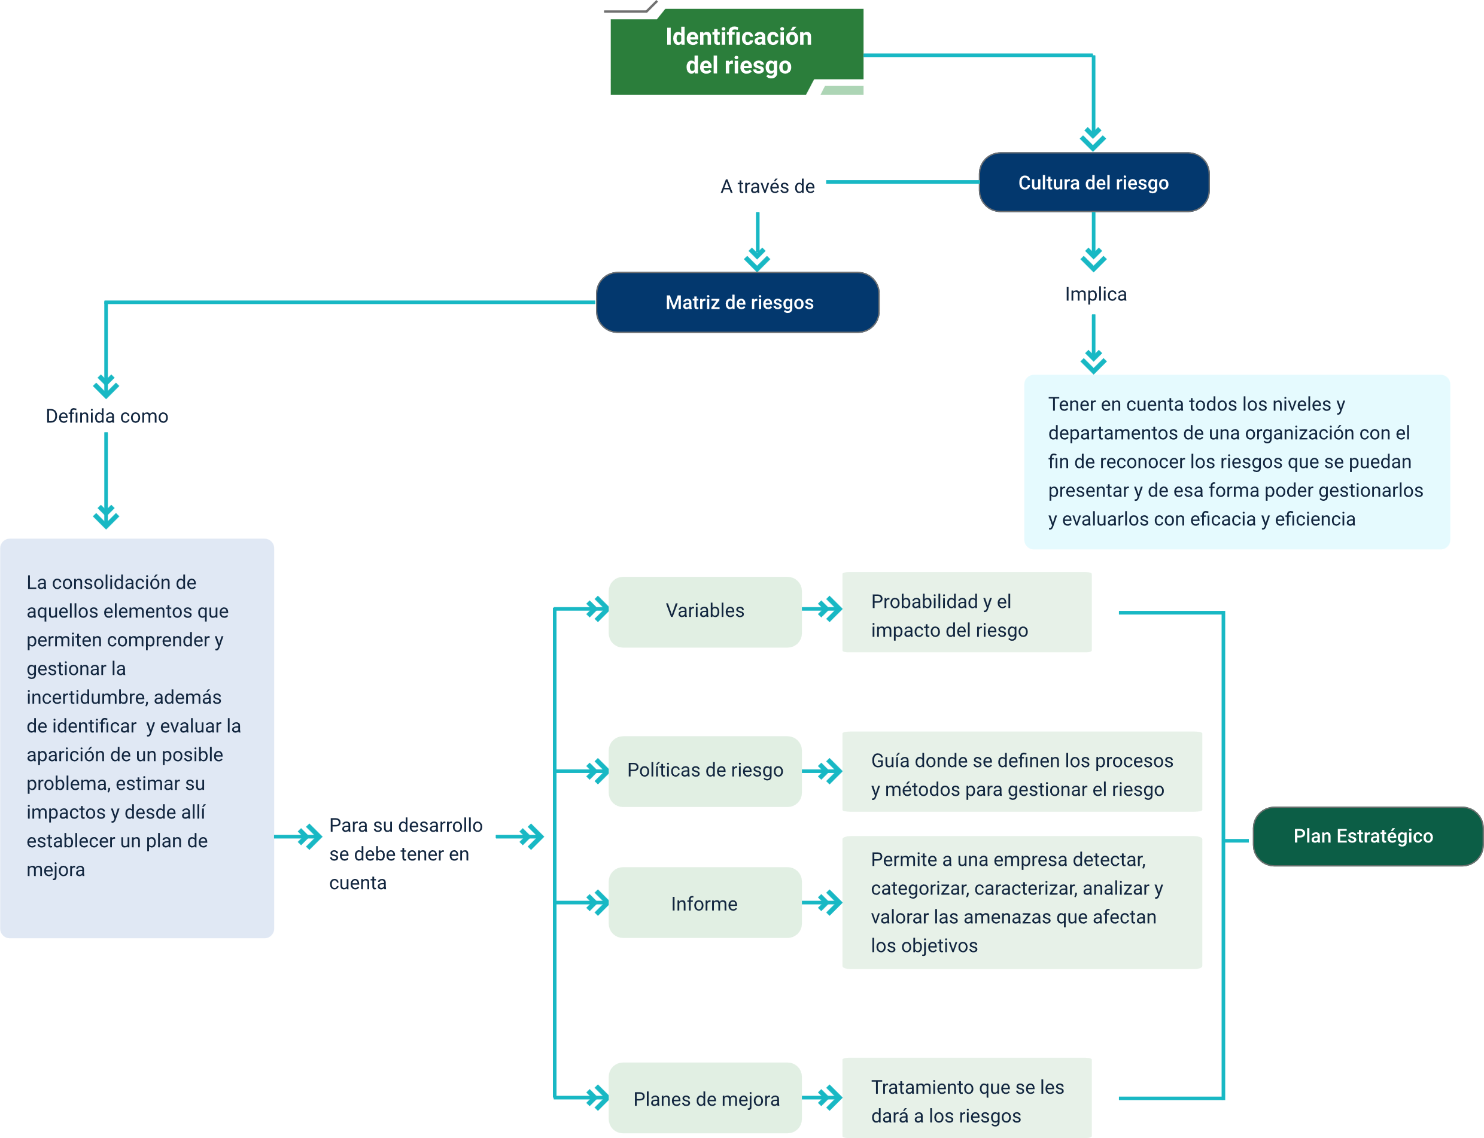

Glosario
Cultura del riesgo: describe e integra conocimientos, valores, actitudes y creencias que comparten y unifican un grupo de personas con un objetivo común, aplicarla en el interior de las empresas.
Indicadores de riesgo: los KRI permiten determinar el grado de riesgo presente en una empresa en el momento de existir un evento o amenaza. Este indicador está definido por el apetito de riesgos de la empresa; su objetivo es generar alertas para que el gestor de riesgos pueda alcanzar a generar un cambio en la tendencia de las amenazas de manera preventiva, y se puedan iniciar acciones para su tratamiento oportuno.
Matriz de probabilidad de impacto: herramienta que prioriza las señales o tendencias de cambio notorias de una manera sencilla y gráfica, conformada por dos dimensiones, referentes al nivel de oportunidad y riesgo: la probabilidad que el evento ocurra Vs. El impacto provocado si ocurre el evento.
Matriz de riesgo: identifica de forma gráfica los riesgos a los que se expone una empresa, teniendo en cuenta la probabilidad y el impacto que pueden causar.
Plan de mejora: en este se define el tratamiento que se les dará a los riesgos, teniendo en cuenta acciones de implementación y responsables. Aquí, debe quedar bien definido los alcances, etapas y procesos que se deben ejecutar para dar un monitoreo eficiente y documentar el seguimiento realizado.
Riesgo: probabilidad que un evento desafortunado ocurra y genere consecuencias a una persona, entidad o cosa.

Referencias bibliográficas
AE. (2022). Agencia Europea para el SG-SST. https://osha.europa.eu/es
Auditol. (2015). Diferencia entre apetito de riesgo y tolerancia al riesgo. https://www.auditool.org/blog/auditoria-interna/diferencia-entre-apetito-de-riesgo-y-tolerancia-al-riesgo
Blog. (2019). Administración de los Recursos y la Función Informática. https://admoninformaticos201-1.blogspot.com/
Economía Gobierno de El Salvador. (2022). Gestión de riesgo ISO 3100. https://www.youtube.com/watch?v=R7sjfJj4Ows&ab_channel=Econom%C3%ADaGobiernodeElSalvador
Gestión Del Riesgo: Orientación Para La Implementación De La NTC-ISO 31000 = “Risk Management: Guidance for the Implementation of” ISO 31000. Bogotá: Icontec, 2016. “Print”.
Grupo Bancolombia, (2019) 6 reglas para gestionar riesgos en las empresas. https://www.bancolombia.com/wps/portal/empresas/capital-inteligente/actualidad-economica-sectorial/6-reglas-gestionar-riesgos-empresariales
MinTic. (2016). Guía de gestión de riesgos. https://gobiernodigital.mintic.gov.co/portal/Manual-de-Gobierno-Digital/150516:Guia-de-gestion-de-riesgos
UNGRD. (2022). Plan de Tratamiento de Riesgos. https://portal.gestiondelriesgo.gov.co/Documents/GTI/Plan-de-Tratamiento-de-Riesgos-2022.pdf

Créditos
Nombre | Cargo | Regional y Centro de Formación
Milady Tatiana Villamil Castellanos | Responsable del Equipo | Dirección General
Liliana Victoria Morales Gualdrón | Responsable de Línea de Producción | Regional Tolima - Centro de Comercio y Servicios
Rafael Neftalí Lizcano Reyes | Asesoría Metodológica y Pedagógica | Regional Santander - Centro Industrial del Diseño y la Manufactura
Abel Fernando Becerra Carrillo | Experto Temático | Regional Norte de Santander - Centro de la industria, la empresa y los servicios
Jeimy Lorena Romero Perilla | Diseño Instruccional | Regional Norte de Santander - Centro de la industria, la empresa y los servicios
Silvia Milena Sequeda Cárdenas | Asesoría Metodológica | Regional Distrito Capital -Centro de Diseño y Metrología
Sandra Patricia Hoyos Sepúlveda | Corrección de Estilo | Regional Distrito Capital -Centro de Diseño y Metrología
Andrés Felipe Velandia Espitia | Evaluación Instruccional | Regional Tolima - Centro de Comercio y Servicios
Ernesto Navarro Jaimes | Producción Audiovisual | Regional Tolima - Centro de Comercio y Servicios
Gilberto Junior Rodríguez Rodríguez | Producción Audiovisual | Regional Tolima - Centro de Comercio y Servicios
Lina Marcela Pérez Manchego | Diseñador Web | Regional Tolima - Centro de Comercio y Servicios
Francisco José Vásquez Suárez | Desarrollador Fullstack | Regional Tolima - Centro de Comercio y Servicios
Oscar Daniel Espitia Marin | Desarrollador Fullstack | Regional Tolima - Centro de Comercio y Servicios
Norma Constanza Morales Cruz | Evaluación de contenidos inclusivos y accesibles | Regional Tolima - Centro de Comercio y Servicios
Javier Mauricio Oviedo | Validación de recursos educativos digitales | Regional Tolima - Centro de Comercio y Servicios

